Teun Aarts 2127071

Michael van Zundert 2124598

Kevin Gerretsen 2050253

Ricky van den Berg 2124376

Nadia Karimi 2125326

23-3-2018

Groep: 5 – Fellowship LTD.

Plan van aanpak

Inhoudsopgave

1. De opdracht 2

1.1 Probleemstelling 2

1.2 Doelstelling 2

1.3 Projectgrenzen 2

1.4 Methoden en technieken 2

2. Op te leveren producten 3

2.1 Eindproducten 3

2.2 Tussenproducten 3

2.3 Mijlpalen 3

3. Kwaliteit 4

4. Plan 4

4.1 Projectfasen 4

4.2 Activiteiten 4

4.3 Planning 5

5. Organisatie 6

6. Risicoanalyse 7

Bijlage 1: 0

Bijlage 2: 1

Bijlage 3: 2

# **1. De opdracht**

De eigenaar van de bioscoop heeft Avans hogeschool benaderd om een applicatie te maken voor zijn bioscoop. Wij Ricky van den Berg, Nadia Karimi, Michael van Zundert, Teun Aarts en Kevin Gerretsen hebben deze opdracht aangenomen. Het project zal Bioscopify genoemd worden.

## 1.1 Probleemstelling

De mobiele markt is belangrijk om concurrerend te blijven voor een bioscoop. De opdrachtgever heeft geen mobiele applicatie voor zijn bioscoop. Omdat de toegankelijkheid van zijn bioscoop lager ligt dan van zijn concurrenten, loopt hij potentiele klanten mis.

## 1.2 Doelstelling

De bioscoop wordt toegankelijker doordat het proces van het bekijken van het programma/ filminformatie en het reserveren van films versimpeld wordt. Hierdoor wordt de drempel verlaagd om te kiezen voor de bioscoop van de opdrachtgever.

## 1.3 Projectgrenzen

Het project zal beginnen op 21 maart ’18 en zal afgerond worden op 6 april ’18. Support na deze datum zal niet geleverd worden. De taalkeuze in de applicatie zal standaard Nederlands zijn. De betaalmogelijkheden om kaarten aan te schaffen zullen bestaan uit paypal, ideal en creditkaart. Om de specifieke eisen door te nemen kunt u terecht bij bijlage 1.

## 1.4 Methoden en technieken

Voor het verwezenlijken van het eindproduct worden de volgende programma’s en technieken toegepast. Om de ontwerpfase goed te doorlopen wordt gebruik gemaakt van Mybalsamiq, UML en het officepakket. Deze programma’s helpen bij het maken van het prototypes, functioneel- en technisch ontwerp en de documentatie die hierbij hoort.  
 Voor het ontwikkelen en testen van de applicatie wordt gebruik gemaakt van Android Studio. Github gaat gebruikt worden voor opslag, revisiebeheer en back-up.

# **2. Op te leveren producten**

## 2.1 Eindproducten

Een android applicatie met alle must have Eisen uit de Moscow(Bijlage 1). Met als uitbreidings mogelijheden alle should have Eisen uit de Moscow. Bij de applicatie word documentatie geleverd in de vorm van test resulaten.

## 2.2 Tussenproducten

De tussenproducten bestaan uit het maken van een plan van aanpak, technisch ontwerp en een functioneel ontwerp. Het plan van aanpak bestaat uit de beschrijving van het project. Ook wordt er beschreven welke stappen er worden uitgevoerd in het proces. Om dit realiseren is het belangrijk eerst alle activiteiten op te stellen om zo te kijken wat eerst gedaan moet worden. Na de activiteiten opgesteld te hebben is het mogelijk de volledige aanpak voor te bereiden. Na de plan van aanpak moet er een functioneel ontwerp worden ingeleverd. Het functioneel ontwerp bestaat uit het maken de user-stories, wireframes, conceptueel ERD en traceerbaarheid matrices die het verband hiertussen aangeven. Het technische ontwerp bestaat uit het maken van het logisch gegevensmodel, klassendiagram, package diagram en een sequence diagram. Bij de meetings met de opdrachtgever laten we de voortgang zien van de applicatie en kijken we of de opdrachtgever tevreden is met de voortgang. Als laatst wordt er een acceptatietest uitgevoerd om te kijken of de applictaie voldoet aan alle eisen.

## 2.3 Mijlpalen

Het plan van aanpak is de eerste mijlpaal en moet ingeleverd worden op 23 maart. Bij deze mijlpaal hoort een meeting met de opdrachtgever. Met hem discussiëren we de opgestelde eisen en of hij er tevreden mee is. Als er een akkoord is ontstaan wordt er verder gewerkt aan de tweede mijlpaal. De tweede mijlpaal bestaat uit het functioneel ontwerp en technisch ontwerp. Deze worden ingeleverd samen met de applicatie. Tijdens de volgende meetings met de opdrachtgever wordt de voortgang besproken. Als de voortgang naar wens is wordt verder gewerkt aan de volgende mijlpaal en dat is het verder afmaken van de applicatie. De applicatie moet uiterlijk ingeleverd worden op 6 april.

# **3. Kwaliteit**

Het eindproduct moet voldoen aan de eisen die zijn gesteld door de opdrachtgever. De eisen worden gecontroleerd door middel van een test case die wordt opgesteld in de test rapportage. Als de tests slagen dan voldoet de applicatie aan de eisen. Ook speelt het design een rol bij de kwaliteit van het product. Van ons wordt verwacht dat de applicatie een moderne uitstraling heeft en gebruiksvriendelijk is. Dat kunnen we vaststellen door de app meerdere te testen en te kijken of het optimaal werkt.

# **4. Plan**

Als organisatie zorgen we ervoor dat we eerst van de opdrachtgever

## 4.1 Projectfasen

Het project begint in de initiatieffase hierin is informatie verzameld over de opdracht deze wordt verhelderd aan de projectgroep. Naar deze fase gaat de projectgroep door in de definitiefase hierin maken ze een plan van aanpak met daarin alle informatie en leveren deze aan de opdrachtgever. De opdrachtgever geeft hier een go/no go voor om te kijken of de projectgroep door mag. Wanneer de groep een go krijgt komt de ontwerpfase. In deze fase levert de projectgroep een functioneel ontwerp en een technisch ontwerp. Voor deze fase zal ook een go/no go gegeven worden door opdrachtgever. Nadat er een go is gegeven begint de projectgroep aan de uitvoeringsfase hierin wordt de applicatie gerealiseerd en getest in het laatste deel van deze fase wordt de applicatie overgedragen. Als laatste fase is er de nazorgfase deze fase kan inhouden dat je het onderhoud voor de applicatie bijhoudt maar dat ligt aan de afspraken die de projectgroep maakt met de opdrachtgever.

## 4.2 Activiteiten

## 4.3 Planning

Alle activiteiten die hierboven zijn genoemd plaats je in de tijd, in een zg. Balkenplanning, of Gantt chart. Je kunt hiervoor gebruik maken van MS Excel of, als je er handig in bent, MS Project. In de gemaakte planning wijs je ook de resources (de personen) toe aan de taken. Hier leg je dus vast wie welke taak gaat uitvoeren, wanneer deze start en wanneer deze gereed is. Hierbij wordt de doorlooptijd van taken meteen duidelijk (zie vorige paragraaf).

In de planning laat je ook duidelijk de verschillende fasen terugkomen. Je deelt de taken dus in volgens de fasen zoals je die hierboven hebt gedefinieerd. De planning is ook te zien in bijlage 2.

# **5. Organisatie**

Er zijn gegevens van de opdrachtgever en de organisatie. De gegevens van de opdrachtgever en van de locatie zijn:

* Frans Spijkerman – opdrachtgever
* Bioscoop Avans – Hogeschoollaan 1 – 4818 CR Breda

De organisatie bestaat uit vijf studenten van Avans hogeschool. Dit team gaat ervoor zorgen dat de opdrachtgever een goed gevoel heeft over het producten en dat er bij de deadline een goed product is opgeleverd. De opdrachtnemers zijn:

* Michael van Zundert - 2124598 - Projectleider
* Kevin Gerretsen - 2050253 – Hoofdontwerper
* Ricky van de Berg - 2124376 - Hoofd programmeur
* Nadia Karimi - 2125326 – Notulist
* Teun Aarts – 2127071 – Github manager

Naast dat alle opdrachtnemers allemaal programmeurs zijn hebben ze naast die taak ook nog een andere taak in het project. Deze taken staan per persoon hierboven beschreven.

De opdrachtnemers bij elkaar hebben een samenwerkingscontract gemaakt zodat er geen onduidelijkheden kunnen komen in de samenwerking. Iedereen is het met deze samenwerking eens omdat elke opdrachtnemer het heeft doorgelezen en getekend. De regels van het samenwerkingscontract en dat elke opdrachtnemer het heeft getekend staat in bijlage 3.

De tools die de opdrachtnemers gaan gebruiken staan ook in bijlage 3 in hoofdstuk 3. De verschillende documenten die gemaakt moeten worden zijn beschreven in het samenwerkingscontract en word ook aan gehouden door alle opdrachtnemers.

# **6. Risicoanalyse**

De onderstaande tabel geeft een overzicht van de mogelijke risico’s tijdens dit project. Aangegeven is hoe groot de kans is dat elk risico gebeurt en hoe groot de impact zou zijn (1=zeer klein, 2=aannemelijk, 3=zeer groot). Elk risico heeft door middel van de kans te vermenigvuldigen met de impact een risicogetal gekregen. Hoe hoger het risicogetal hoe meer rekening ermee gehouden moet worden. Bij een getal van 6 of hoger wordt dit risico preventief in de planning opgenomen.

|  |  |  |  |  |  |  |
| --- | --- | --- | --- | --- | --- | --- |
| Nummer | Risico beschrijving | Kans | Impact | Risicogetal | Preventieve maatregelen | Correctieve maatregel |
| R01 | Studenten hebben te weinig kennis om het project te realiseren. | 2 | 3 | 6 | Onduidelijkheden worden tijdig nagevraagd bij de docenten. |  |
| R02 | Te weinig tijd om het project te kunnen afronden. | 2 | 3 | 6 | Strakke, duidelijke planning en extra tijd inplannen voor mogelijke uitloop. | Belangrijkste functies worden gerealiseerd, minder belangrijke functies zullen afvallen. |
| R03 | Student wordt ziek. | 2 | 2 | 4 |  | Korte tijd ziek: student werkt in eigen tijd zijn onderdeel bij. Lange tijd ziek: de te maken onderdelen worden herverdeeld, mogelijk moeten er functies afvallen. |
| R04 | Student stop met de studie. | 1 | 3 | 3 |  | De te maken onderdelen worden herverdeeld, mogelijk moeten er functies afvallen. |
| R05 | Communicatie tussen de studenten loopt niet goed. | 1 | 2 | 2 |  | Studenten komen samen om de problemen te bespreken. |
| R06 | Onderdelen raken verloren door mogelijke merge problemen. | 1 | 2 | 2 | Gegevens back-uppen | Back-up terug plaatsen. |
| R07 | Openbaar vervoer rijdt niet volgens planning. | 2 | 1 | 2 | Studenten zijn een half uur voor aanvang aanwezig op locatie. | Student komt later of werkt vanaf een andere locatie via Skype/Discord mee. |
| R08 | School brand af. | 1 | 1 | 1 |  | Samenwerken op andere locatie. |

# **Bijlage 1:**

|  |  |  |  |  |
| --- | --- | --- | --- | --- |
| Naam functionaliteit | Must Have | Should Have | Could Have | Would Have |
| **Functioneel** |  |  |  |  |
| Overzicht met films. |  |  |  |  |
| Kaartjes bestellen. |  |  |  |  |
| gedatalieerde informatie per film |  |  |  |  |
| Automatisch beste plek uitzoeken |  |  |  |  |
| Grafische stoelselectie |  |  |  |  |
| E-Ticket met aankoop informatie toegangsbewijs en QR code |  |  |  |  |
| Beperkte selectie kaartjes per categorie bezoeker |  |  |  |  |
| Stoelselectie beperken voor optimale invulling |  |  |  |  |
| Review per film |  |  |  |  |
| Review Biscoop |  |  |  |  |
| Filteren op genre |  |  |  |  |
| filter selecteren |  |  |  |  |
| bioscoop contact scherm |  |  |  |  |
| applicatie beschikbaar meerdere talen |  |  |  |  |
| routebeschrijving naar bioscoop |  |  |  |  |
| recent bekeken lijst |  |  |  |  |
| **Grafische** |  |  |  |  |
| Logo altijd zichtbaar? |  |  |  |  |
|  |  |  |  |  |

# **Bijlage 2:**

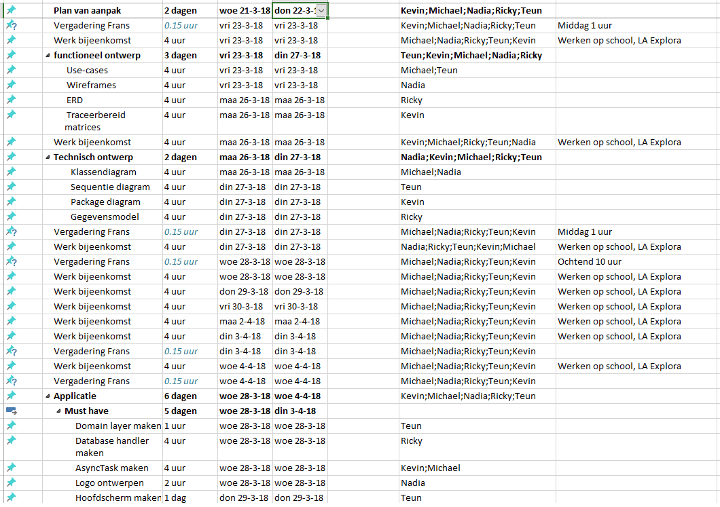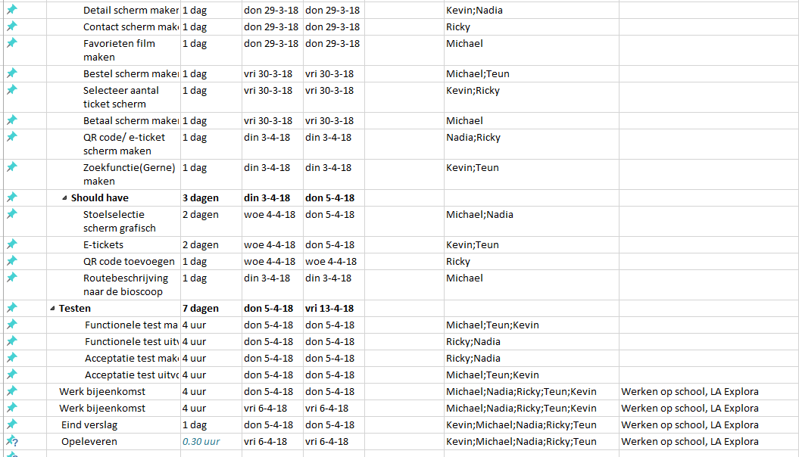

# **Bijlage 3:**

1. Aanwezigheid

1.1 De groepsleden zullen bij alle bijeenkomsten aanwezig zijn.

1.2 Aanwezigheid bij de lessen (Projectmanagement & Software Engineering) is verplicht.

1.3 Bij afwezigheid minimaal half uur voor de aangegeven tijd afmelden met een geldige reden (ziek, problemen met openbaar vervoer).

1.4 Te laat aanwezig meld dit bij je groepsgenoten.

1.5 Aanwezigheid is verplicht bij alle bijeenkomsten. Deze begint elke dag om half tien in de ochtend.

2. Communicatie en vergaderingen

2.1 De groepsleden hebben contact via de Whatsapp groep die voor dit project is aangemaakt.

2.2 Als een groepslid niet reageert op Whatsapp binnen 2 uur mag er telefonisch contact opgenomen worden met het desbetreffende groepslid tussen 8:00 en 23:00 uur.

2.3 De groepsleden mogen elkaar ten alle tijden feedback geven op de taken die worden verricht. Dit wordt wel op een professionele manier gedaan.

2.4 Als een van de groepsleden het nodig vindt om een vergadering in te lassen zal deze z.s.m. gepland worden hiervoor moet door alle groepsleden tijd vrij voor worden gemaakt.

2.5 De groepsleden mogen elkaar ten alle tijden aanspreken als er afspraken niet nagekomen worden.

3. Media en Documentatie

3.1 De documenten die worden gemaakt worden allemaal in GitHub geplaats onder de naam ”Bioscoop”.

3.2 Geen enkel groepslid zal zonder toestemming bestanden verwijderen van deze GitHub.

3.3 Alle diagrammen worden gemaakt in Visio.

3.4 Alle tekstdocumenten worden gemaakt in Word.

3.5 De planning zal worden bijgehouden in MSproject.

3.6 Tekstdocumenten zullen altijd lettertype Arial bevatten en lettergrootte 12.

3.7 De code word getypt in de editor IntelliJ.

3.8 Documenten worden door de andere groepsleden door gekeken op kwaliteit en fouten. Als deze is goedgekeurd mag hij pas als voltooid komen te staan in de planning.

4. Taken van de groepsleden

4.1 Een actieve houding wanneer er als groep gewerkt wordt aan de opdracht.

4.2 Actief meedenken en doen aan het project.

4.3 De groepsleden houden zich aan de afgesproken deadlines.

4.4 Elk groepslid zal de planning bijwerken wanneer hij klaar is met een taak.

4.5 Elk groepslid zal in zijn vrije tijd zijn deel van het project moeten maken. Dit mag op school of thuis gebeuren.

5. Overige afspraken

5.1 Beslissingen die gemaakt moeten worden over het project worden gemaakt door middel van een meerderheid aan stemmen.

5.2 Dit contract is geldig gedurende periode 1.3, vanaf 21/03/2018 tot 06/04/2018.

6. Consequenties

6.1 Indien een groepslid een van afspraken niet na wordt hij hierop aangesproken door de andere groepsleden.

6.2 Bij het 3 keer niet nakomen van de afspraken zal een gesprek volgen met een van de leraren van de vakken of studieloopbaan begeleider.

6.3 Bij het 5 keer niet nakomen van de afspraken zal de desbetreffende persoon ontbonden worden van deze projectgroep.

7. Handtekening

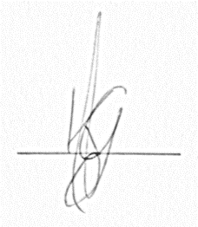Teun Aarts Michael van Zundert Kevin Gerretsen  
0641774751 0613346141 0642822244   
taarts1@avans.nl [mjczunde2@avans.nl](mailto:mjczunde2@avans.nl) [K.Gerretsen@Avans.nl](mailto:K.Gerretsen@Avans.nl)

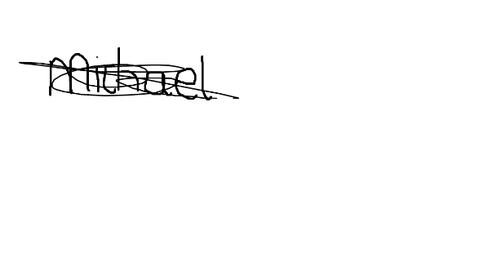

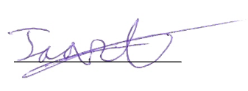

*___________________*

Handtekening Teun Handtekening Michael Handtekening Kevin

Nadia Karimi Ricky van de Berg

0658830782 0610757168

[nkarimi@avans.nl](mailto:nkarimi@avans.nl) raberg1@avans.nl



------------------------ -------------------------

Handtekening Nadia Handtekening Ricky